附件2
国家税务总局广东省税务局面试考点交通路线

考点名称：广东邮电职业技术学院
考点地址：广州市天河区中山大道西191号（距离BRT公交“上社站”约380米）
考点市内公共交通方式：
1.从广州火车站：走约600米到广州火车站(草暖公园)总站乘坐公交车B2路(坐10站)、B2A路(坐10站)到BRT“上社站”下，过马路往左走约380米到广东邮电职业技术学院；乘坐出租车约需行驶12.7公里。
2.从广州火车东站：走约140米到广州火车东站总站乘坐公交车B20路(坐8站)、B17路(坐9站)到BRT“上社站”下，同上；乘坐出租车约需行驶5.9公里。
3.从广州白云国际机场：
（1）地铁换乘：走约70米到地铁机场南(1号航站楼)站出入口乘坐地铁三号线(机场北-番禺广场)(坐13站)到地铁体育西路站转乘地铁三号线(番禺广场-天河客运站)(坐2站)到地铁岗顶站C出口下，往前走到BRT岗顶站转乘公交车B27路、B4路、B12路、B21路、B2路(均为坐3站)到BRT“上社站”下，同上；乘坐出租车约需行驶34.6公里。
（2）公交换乘：走约270米到白云机场T1B乘车区乘坐空港快线2号线(坐5站)到空港快线暨大公交站(夜班站点)转乘公交车B17路(坐2站) 到BRT“上社站”下，同上；乘坐出租车约需行驶34.6公里。
4.从广州火车南站（高铁站）：
（1）地铁换乘：走约50米到地铁广州南站D出入口乘坐地铁七号线(坐4站)到地铁汉溪长隆站转乘地铁三号线(番禺广场-天河客运站)(坐10站)到地铁岗顶站C出口下，往前走到BRT岗顶站转乘B27路、B4路、B12路、B21路、B2路(均为坐3站)到BRT“上社站”下，同上；乘坐出租车约需行驶25.8公里。
（2）公交换乘：走约290米到广州南站总站乘坐301A路(坐16站)到广州大桥北(五羊邨)站2下，往前走到广州大桥北(五羊邨)站3转乘B21路(坐7站) 到BRT“上社站”下，同上；乘坐出租车约需行驶25.8公里。

考点地址示意图：
1.广东邮电职业技术学院地址示意图
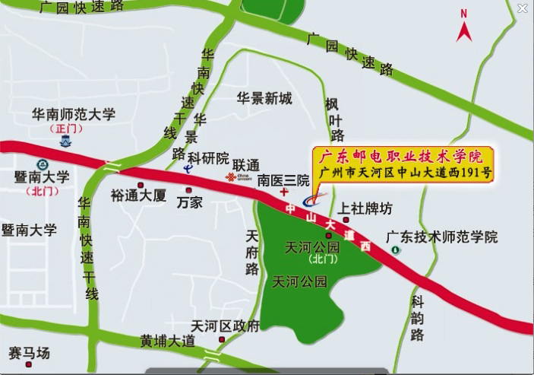
2.广东邮电职业技术学院校园平面示意图
